GUIDE POUR LE PLEXTALK Linio Pocket
- Écoute en direct des webradios -

Shinano Kenshi Co., Ltd. Se réserve le droit de modifier le contenu de ce manuel sans information écrite préalable.

Table des matières

1 À quoi sert la fonction Webradio du Linio Pocket 1
2 Enregistrer une Webradio depuis votre ordinateur 1
3 Ajustement des paramètres réseau sur le PLEXTALK Linio Pocket 3
4 Écouter une webradio 4

À quoi sert la fonction Webradio du Linio Pocket

La fonction « Webradio » du Linio Pocket vous permet d’écouter en direct des radios diffusées sur Internet. Vous devrez au préalable définir les radios que vous souhaitez écouter, via votre ordinateur, sur la carte SD.

Enregistrer une Webradio depuis votre ordinateur

- Vérifiez que votre ordinateur est connecté à Internet.
- Si ce n’est pas déjà fait, téléchargez le logiciel « PLEXTALK Transfer » sur le site PLEXTALK et installez-le.
- Lancez le logiciel de transfert du Linio Pocket.
- Récupérez sur Internet une liste des stations Webradio. Pour cet exemple, vous pouvez récupérer une liste sur le site PLEXTALK. Téléchargez le fichier http://www.plextalk.com/in/PlextalkWebRadioTest.pls et sauvegardez-le sur votre ordinateur.
- Reliez votre Linio Pocket à l’ordinateur avec le câble USB. Le logiciel de transfert PLEXTALK identifie automatiquement votre Linio Pocket.
- Dans la liste déroulante des contenus, choisissez « stations de radios ».

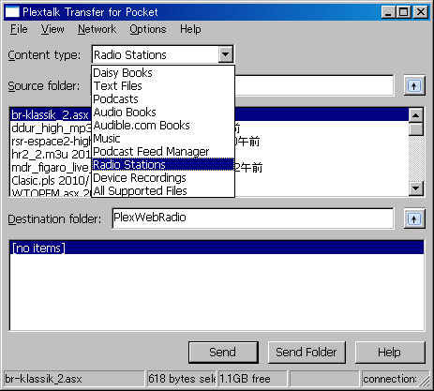

- dans la zone « dossier source », sélectionnez le dossier dans lequel vous avez sauvegardé le fichier liste des radios à l’étape 4.
- Sélectionnez le fichier sauvegardé à l’étape 4, puis cliquez sur le bouton « Envoyer ». Le fichier est alors transféré sur la carte SD du Linio Pocket.

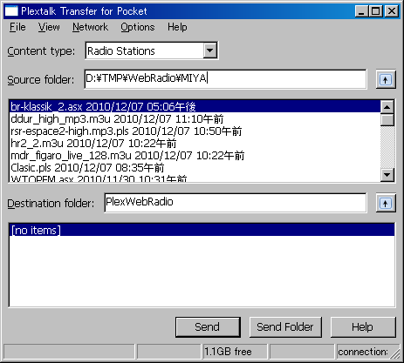

- Lorsque le transfert est terminé, le nom de la liste des radios apparaît dans la liste « Destination ».
- Débranchez votre Linio Pocket de l’ordinateur et quittez le logiciel.

Ajustement des paramètres réseau sur le PLEXTALK Linio Pocket

Note: Munissez-vous des informations techniques relatives à votre réseau familial, ou demandez-les à l’administrateur réseau dans le cas d’un réseau d’entreprise.

- Activer la carte réseau du PLEXTALK : Pour ce faire, appuyez sur la touche MENU et déplacez-vous sur l’option « Paramètres du système », puis « Paramètres réseau », puis « Activer ou désactiver le périphérique réseau ». Choisissez « Activer » avec les touches Droite ou Gauche et validez. Le menu se referme et l’appareil est opérationnel.
- Effectuer une recherche des réseaux disponibles à portée : Pour ce faire, appuyez sur la touche MENU et déplacez-vous sur l’option « Paramètres du système », puis « Paramètres réseau », puis « Paramètres réseau sans fil », puis « Réseaux sans fil disponibles ». Dès que vous validez, la recherche des réseaux commence.
- Lorsque des réseaux sont détectés, vous pouvez choisir dans la liste celui auquel vous souhaitez vous connecter. Si celui-ci n’est pas déjà défini, suivez les étapes 4 et 5.
- Définir les configurations des réseaux : PLEXTALK demande les informations concernant le mode de sécurité, le mot de passe, le paramètre furtif, le DHCP, l’adresse IP et le serveur PROXY.

Note : Vous pouvez définir ces paramètres dans l’onglet « Configuration Réseau » du logiciel « PLEXTALK Transfer ». Pour plus d’informations, consultez l’aide de ce logiciel.

Mode de sécurité : | Choisissez le mode de sécurité tel qu’il est défini pour le point d’accès au réseau.
Mot de passe : | Tapez le mot de passe tel que défini pour le point d’accès au réseau.
Paramètre furtif : | Choisissez « off ».  Si le réseau sans fil est configuré en « furtif », choisissez « On ».
DHCP et adresse IP : | Choisissez « activé ».  Si le réseau n’attribue pas d’adresse IP automatiquement, choisissez « désactivé », et entrez les informations relatives à l’adresse IP.
Serveur PROXY : | Choisissez « Désactivé ».  Si le réseau est associé à un serveur PROXY, choisissez « Activé » et entrez les informations relative au serveur PROXY.

- Une fois les paramètres définis, PLEXTALK tente de se connecter au réseau.
- Patientez pendant la phase de connexion. Le menu se referme automatiquement lorsque celle-ci a réussi.

Écouter une webradio

- Sélectionner la station de radio à écouter : Appuyez sur la touche Ouvrage, puis deux fois sur la touche Haut pour atteindre l’option « Catégories » ; à l’aide des touches Droite ou Gauche, sélectionnez « Webradioss ». Appuyez deux fois sur la touche Bas pour sélectionner un titre. Choisissez la radio à l’aide des touches Droite ou Gauche, puis appuyez sur la touche Lecture/Stop.
- Le Linio Pocket diffuse alors la webradio sélectionnée.

Pour plus d’informations, consultez le guide d’utilisation du PLEXTALK Linio Pocket.

Fin du guide

